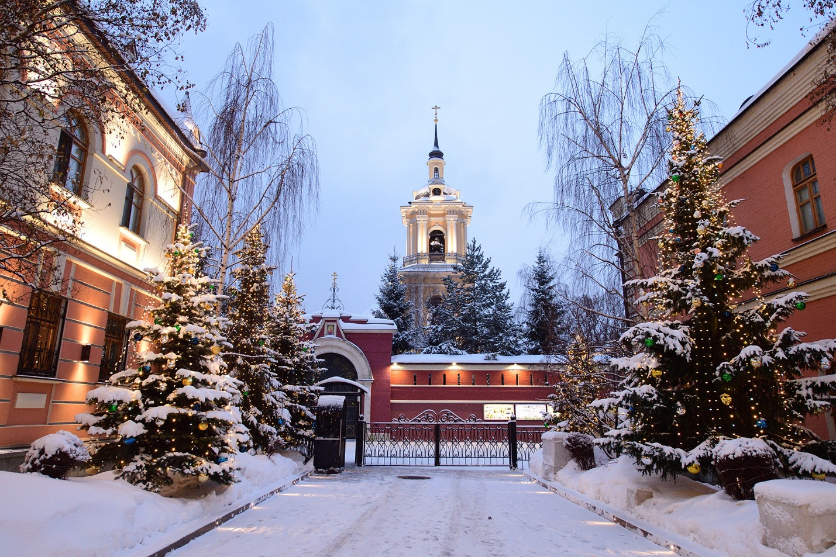

ПАЛОМНИЧЕСКАЯ СЛУЖБА ЗАДОНСКОГО РОЖДЕСТВО-БОГОРОДИЦКОГО МУЖСКОГО МОНАСТЫРЯ ОРГАНИЗОВЫВАЕТ ПОЕЗДКИ ПО СВЯТЫМ МЕСТАМ В ДЕКАБРЕ 2026 г. ПО СЛЕДУЮЩИМ МАРШРУТАМ:

1. МОСКВА
Покровский женский монастырь – Новоспасский мужской монастырь – Елоховский собор
Божественная Литургия. Мощи блж. Матроны Московской. Чудотворная икона Пресвятой Богородицы «Всецарица». Усыпальница бояр рода Романовых. Мощи свт. Алексия, митр. Московского. Могилка св. патр. Алексия II.
Отправление 5 декабря (суббота) в 21:00.
Возвращение 6 декабря.

2. с. КРУТЫЕ ХУТОРА
Благовещенский храм
Божественная Литургия. Соборование. Частицы мощей св. угодников Божиих.
Купель в честь иконы Пресвятой Богородицы «Всецарица».
Отправление 5 декабря (суббота) в 06:30.
Возвращение 5 декабря.

3. ВОРОНЕЖ
Благовещенский собор, Алексеево-Акатов монастырь
Божественная Литургия в день памяти свт. Митрофана Воронежского. Мощи свт. Митрофана, сщмч. Петра (Зверева).
Отправление 6 декабря (воскресенье) в 06:00.
Возвращение 6 декабря.

4. с. ТРОЕКУРОВО
Свято-Димитриевский Иларионовский Троекуровский женский монастырь
Божественная Литургия. Мощи прп. Илариона Троекуровского. Молебен о болящих. Соборование.
Отправление 10 декабря (четверг) в 06:00.
Возвращение 10 декабря.

5. ДИВЕЕВО-АРЗАМАС
Свято-Троицкий Серафимо-Дивеевский женский монастырь – Николаевский женский монастырь
Богослужения. Икона Пресвятой Богородицы «Избавление от бед страждущих». Мощи прп. Серафима Саровского и прп. жен дивеевских. Канавка Пресвятой Богородицы. Источники.
Отправление 11 декабря (пятница) в 20:00.
Возвращение 13 декабря.

6. СВЯТЫНИ РЯЗАНИ
Иоанно-Богословский монастырь
Богослужения. Чудотворная икона Пресвятой Богородицы «Корчемная-Знамение». Чудотворная икона ап. и ев. Иоанна Богослова. Мощи св. угодников Божиих. Источники.
Отправление 12 декабря (суббота) в 23:00
Возвращение 13 декабря.

7. ЗАДОНСК
Рождество-Богородицкий мужской монастырь
Божественная Литургия. Соборование. Мощи свт. Тихона Задонского.
Отправление 12 декабря (суббота) в 06:00.
Возвращение 12 декабря.

8. ВОРОН-ЛОЗОВКА
Храм архангела Михаила
Божественная Литургия в день памяти вмчц. Варвары. Мироточивые иконы.
Отправление 17 декабря (четверг) в 06:30.
Возвращение 17 декабря.

- ОПТИНА ПУСТЫНЬ – КЛЫКОВО
Богослужения. Мощи прп. Оптинских старцев, икона Пресвятой Богородицы «Спорительница хлебов», часовня Новомучеников оптинских. Могилка и келья схимон. Сепфоры. Источники
Отправление 18 декабря (пятница) в 21:00.
Возвращение 20 декабря.

10. ЗАДОНСК
Рождество-Богородицкий мужской монастырь
Божественная Литургия в день памяти свт. Николая Чудотворца. Мощи свт. Тихона Задонского.
Отправление 19 декабря (суббота) в 06:00.
Возвращение 19 декабря.

11. с. ПАНИКОВЕЦ
Покровский храм
Божественная Литургия. Молебен. Чудотворная икона Пресвятой Богородицы «Праворучица».
Отправление 20 декабря (воскресенье) в 06:00.
Возвращение 20 декабря.

12. с. КСИЗОВО
Никольский храм
Божественная Литургия в день памяти свт. Спиридона Тримифунтского. Частицы мощей св. угодников Божиих.
Чудотворная икона Пресвятой Богородицы «Тихвинская»
Отправление 25 декабря (пятница) в 06:30.
Возвращение 25 декабря.

13. ЗАДОНСК
Рождество-Богородицкий мужской монастырь
Божественная Литургия. Соборование. Мощи свт. Тихона Задонского.
Отправление 26 декабря (суббота) в 06:00.
Возвращение 26 декабря.

14. ЗВЕНИГОРОД-ИСТРА
Саввино-Сторожевский монастырь, Новый Иерусалим
Божественная Литургия. Мощи прп. Саввы Сторожевского. Чудотворные иконы. Экскурсия.
Отправление 26 декабря (суббота) в 21:00.
Возвращение 27 декабря.

15. СЕЗЕНОВО
Иоанно-Казанский женский монастырь
Божественная Литургия в день памяти блж. Иоанна Сезеновского. Мощи Сезеновских святых.
Отправление 27 декабря (воскресенье) в 06:30.
Возвращение 27 декабря.

16. с. КРУТЫЕ ХУТОРА
Благовещенский храм
Ночная Божественная Литургия. Празднование памяти вмч. Вонифатия. Частицы мощей св. угодников Божиих.
Купель в честь иконы Пресвятой Богородицы «Всецарица».
Отправление 31 декабря (четверг) в 21:00.
Возвращение 1 января.

ПОДРОБНАЯ ИНФОРМАЦИЯ ПО ТЕЛЕФОНУ ПАЛОМНИЧЕСКОГО ОТДЕЛА:
+7(4742)25-03-65
8-996-928-36-76

МЫ В СОЦИАЛЬНЫХ СЕТЯХ:
https://vk.com/palom48
https://ok.ru/palom48

